Министерство науки и высшего образования Российской Федерации
ФЕДЕРАЛЬНОЕ ГОСУДАРСТВЕННОЕ АВТОНОМНОЕ ОБРАЗОВАТЕЛЬНОЕ УЧРЕЖДЕНИЕ ВЫСШЕГО ОБРАЗОВАНИЯ
НАЦИОНАЛЬНЫЙ ИССЛЕДОВАТЕЛЬСКИЙ УНИВЕРСИТЕТ ИТМО

Факультет безопасности информационных технологий

Дисциплина:
«Компьютерные сети»

ОТЧЕТ ПО ЛАБОРАТОРНОЙ РАБОТЕ №2
«Анализ трафика компьютерных сетей утилитой Wireshark»

Выполнили:

Чу Ван Доан, студент группы N3347
_______________________
^{(подпись)}
Проверил:
Есипов Дмитрий Андреевич
_______________________
^{(отметка о выполнении)}
_______________________
^{(подпись)}

Содержание
Введение 3
1 ХОД РАБОТЫ 4
1.1 Анализ трафика утилиты ping 4
1.2 Анализ трафика утилиты tracert 7
1.3 Анализ HTTP-трафика 10
1.4 Анализ DNS-трафика 12
1.5 Анализ ARP-трафика 14
1.6 Анализ трафика утилиты nslookup 16
1.7 Анализ FTP-трафика 18
1.8 Анализ DHCP-трафика 20
Заключение 23

Введение
Цель работы – изучить структуру протокольных блоков данных, анализируя реальный трафик на компьютере студента с помощью бесплатно распространяемой утилиты Wireshark.

Для достижения поставленной цели необходимо решить следующие задачи:
- установить Wireshark;
- ознакомиться с теорией;
- выполнить анализ трафика;
- составить отчёт.

ХОД РАБОТЫ
Чтобы выполнить эту лабораторную работу, я использую веб-сайт с доменом второго уровня "chu", что является моей фамилией: https://chu292.github.io

1.1 Анализ трафика утилиты ping
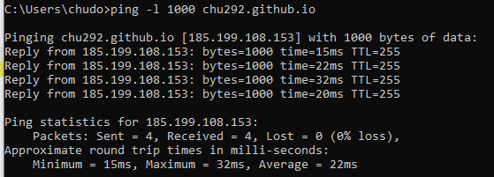
Рисунок 1 – Пример использования утилиты ping
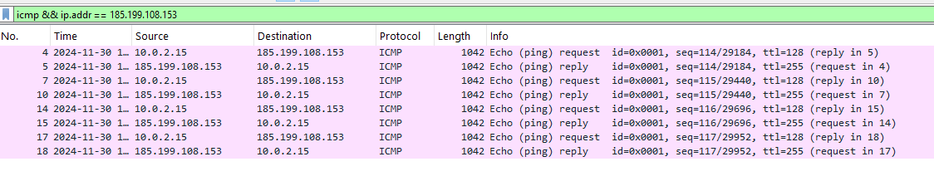
Рисунок 2 – Пример трафика утилиты ping
Ответы на вопросы:
1. Имеет ли место фрагментация исходного пакета, какое поле на это указывает?
- Нет, фрагментация отсутствует.
- Поля, которые указывают на это: "Flags" (значение 0x0) и "Fragment Offset" (значение 0).

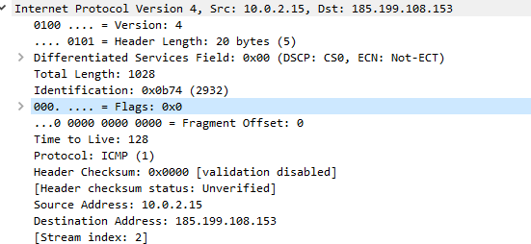
Рисунок 3 – Пакет со флагом 0x0

2. Какая информация указывает, является ли фрагмент пакета последним или промежуточным?
Установка флага MF (More fragments) в заголовке IPv4 указывает, что фрагмент пакета является промежуточным. Сброс флага MF (More fragments) в заголовке IPv4 указывает, что фрагмент пакета является последним (рисунок 4).
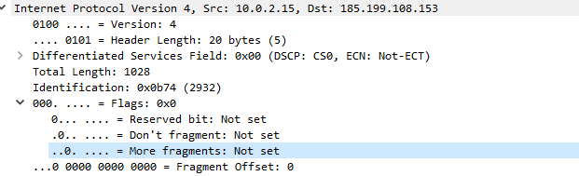
Рисунок 4 - Последний пакет

3. Чему равно количество фрагментов при передаче ping-пакетов?
Количество фрагментов при передаче ping-пакетов при разных размерах пакета показано в таблице 1.
Таблица 1. Зависимость количества фрагментов от размера пакета.
Размер Пакета | Количество Фрагментов | Размер Пакета | Количество Фрагментов | Размер Пакета | Количество Фрагментов
100 | 1 | 3600 | 3 | 7100 | 5
600 | 1 | 4100 | 3 | 7600 | 6
1100 | 1 | 4600 | 4 | 8100 | 6
1600 | 2 | 5100 | 4 | 8600 | 6
2100 | 2 | 5600 | 4 | 9100 | 7
2600 | 2 | 6100 | 5 | 9600 | 7
3100 | 3 | 6600 | 5 | 10000 | 7

Рисунок 5 - Количество фрагментов
4. Построить график, в котором на оси абсцисс находится размер_пакета, а по оси ординат – количество фрагментов, на которое был разделён каждый ping-пакет.
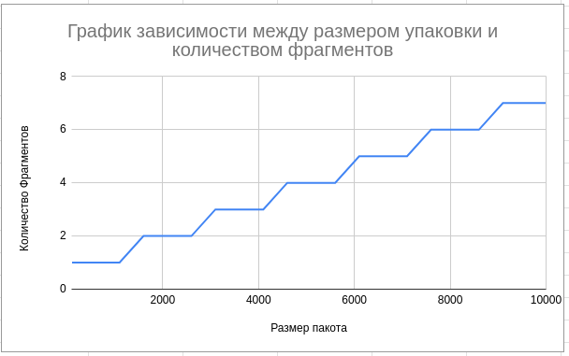
Рисунок 5 - Зависимость количества фрагментов от размера пакета
5. Как изменить поле TTL с помощью утилиты ping?
ping -i <срок жизни в миллисекундах> <адрес>
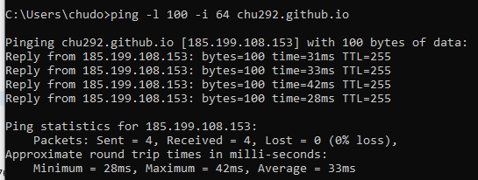
Рисунок 6 - Изменение TTL
6. Что содержится в поле данных ping-пакета?
Поле данных пакета ping содержит часть "payload", которая может быть настроена пользователем или заполнена по умолчанию операционной системой.
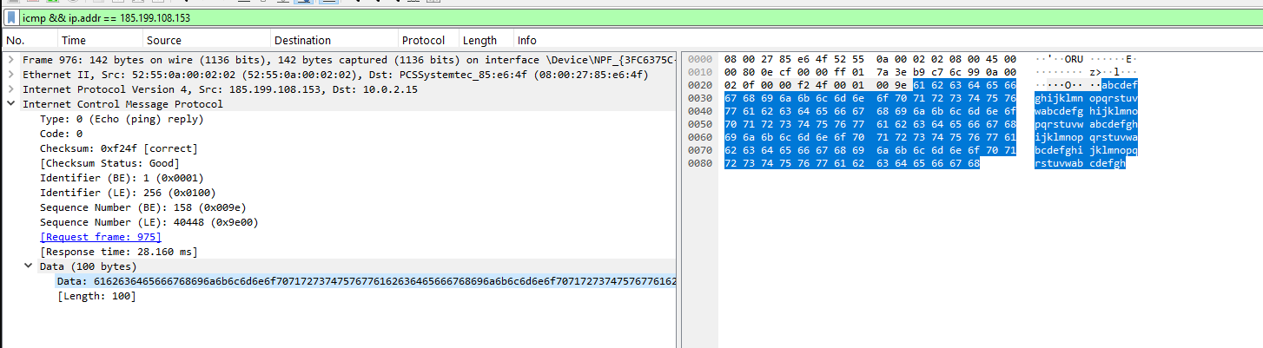
Рисунок 7 - Фрагмент данных ping-пакета

1.2 Анализ трафика утилиты tracert
Traceroute (tracert) — это утилита, предназначенная для определения маршрута прохождения данных в сети. Она отправляет пакеты на промежуточные узлы и отслеживает их путь обратно. Tracert постепенно увеличивает значение TTL в отправляемых пакетах, пока не достигнет целевого узла. Когда маршрутизатор получает пакет с TTL, равным 1, он возвращает его обратно, что позволяет tracert определить путь до этого маршрутизатора.
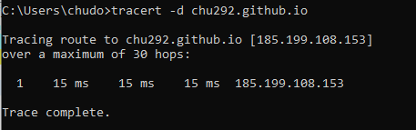
Рисунок 8 - Пример использования утилиты tracert
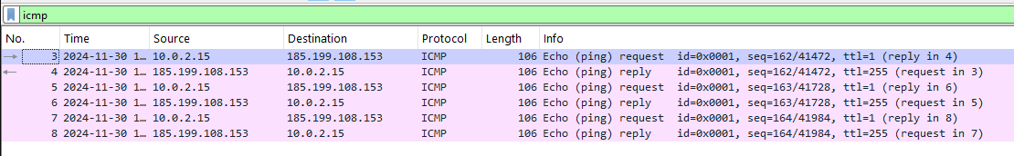
Рисунок 9 - Пример трафика утилиты tracert
Ответы на вопросы:
1. Сколько байт содержится в заголовке IP? Сколько байт содержится в поле данных?
20 байт в заголовке, 64 байта – в поле данных.
Рисунок 10 - 20 байт в заголовке, 64 байта – в поле данных
2. Как и почему изменяется поле TTL в следующих друг за другом ICMP- пакетах tracert?
Чтобы ответить на этот вопрос, необходимо отследить изменение TTL при прохождении маршрута, содержащего более двух узлов. Tracert работает, увеличивая TTL (время жизни пакета) в IPv4, начиная с 1. Каждый раз, когда пакет достигает очередного узла, значение TTL возрастает на 1, пока не достигнет цели. Когда tracert отправляет пакет с TTL, равным 1, маршрутизатор по пути уменьшает TTL на 1 и пересылает его дальше.
Если маршрутизатор получает пакет с TTL, равным нулю, он воспринимает это как ошибку и отправляет обратно сообщение ICMP (Internet Control Message Protocol) с кодом "Time-to-Live exceeded". Таким образом, tracert может отследить путь, который пакет проделал через сеть, до самого конечного узла.
3. Чем отличаются ICMP-пакеты, генерируемые утилитой tracert, от ICMP- пакетов, генерируемых утилитой ping (см. предыдущее задание).
ICMP-пакеты, генерируемые утилитой tracert, отличаются от ICMP-пакетов, генерируемых утилитой ping, использованием поля TTL. Tracert модифицирует TTL, чтобы получать ICMP Time Exceeded (тип 11) от промежуточных маршрутизаторов, тогда как ping просто отправляет ICMP Echo Request (тип 8) и ожидает Echo Reply (тип 0) от конечного узла.
4. Чем отличаются полученные пакеты «ICMP reply» от «ICMP error» и зачем нужны оба этих типа ответов?
ICMP Reply нужен для подтверждения успешной доставки пакета. ICMP Error нужен для диагностики и обработки ошибок в сети. Оба типа пакетов критически важны для управления и отладки сетевых подключений.
5. Что изменится в работе tracert, если убрать ключ “-d”? Какой дополнительный трафик при этом будет генерироваться?
Если убрать ключ -d, tracert начнет выполнять обратное разрешение DNS для IP-адресов промежуточных узлов, что замедлит выполнение команды и создаст дополнительный трафик в виде DNS-запросов.
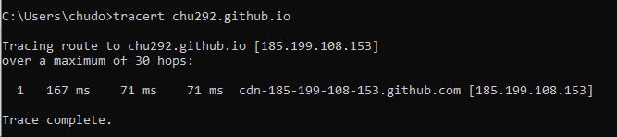
Рисунок 11 - Пример использования утилиты tracert без “-d”

1.3 Анализ HTTP-трафика
Отследим и проанализируем HTTP-трафик, создаваемый браузером при посещении Интернет-сайта, заданного по варианту. Список захваченных пакетов показан на рисунке 12.
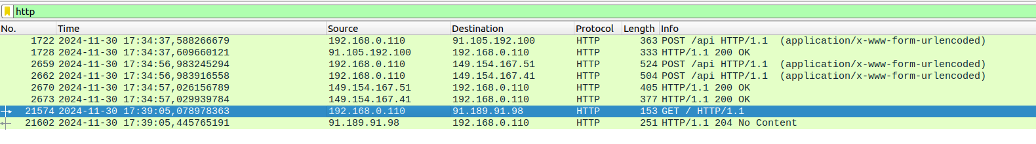
Рисунок 12 - Захваченные пакеты
HTTP (протокол передачи гипертекста) — протокол прикладного уровня передачи данных, изначально — в виде гипертекстовых документов в формате HTML, в настоящее время используется для передачи произвольных данных. GET-сообщение от клиента показано на рисунке 12. Он применяется, когда браузер запрашивает объект, идентифицирующий полем URL.
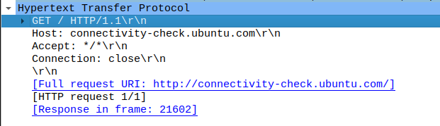
Рисунок 13 - GET-сообщение
Ответ сервера показан на рисунок 13. В ответе сервер отвечает OK (код ответа 200) и присылает нужные данные.

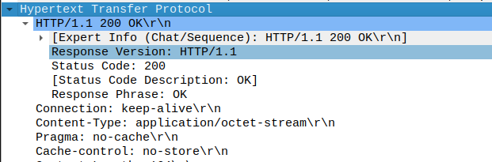
Рисунок 14 - Ответ сервера с кодом 200
HTTP-протокол имеет механизм, позволяющий прокси-серверу проверять актуальность объектов. Для этого применяется так называемый метод GET с условием. После того, что мы обновили страницу в браузере, условный GET был сгенерирован (рисунок 14).
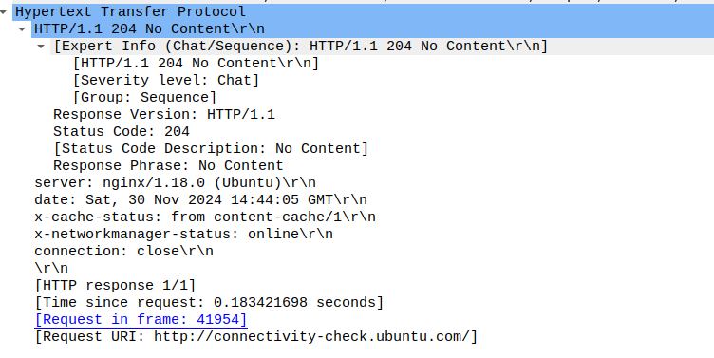
Рисунок 15 - Ответ сервера с кодом 204
Ответ с кодом 204 No Content в данном случае используется для проверки того, что сетевое подключение клиента к http://connectivity-check.ubuntu.com/ работает нормально. Сервер не отправляет никакого содержимого, так как цель запроса заключается только в подтверждении состояния подключения, а не в получении данных (рисунок 15).

1.4 Анализ DNS-трафика
DNS (Domain Name System) — это система, которая переводит доменные имена в IP- адреса. Когда вы вводите доменное имя в адресной строке браузера, DNS-сервер ищет соответствующий IP-адрес, а затем направляет ваш запрос на нужный сервер. Протоколы DNS обеспечивают коммуникацию между DNS-клиентами (например, браузерами) и DNS- серверами. Они определяют, как запросы отправляются между клиентами и серверами, как ответы обрабатываются и как данные хранятся и обновляются. Рисунок 16 – Фрагмент DNS-трафика
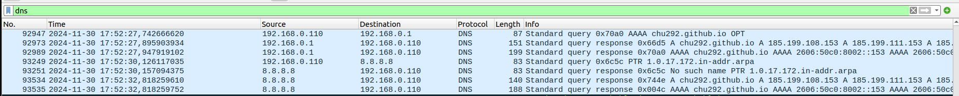
Рисунок 16 - Фрагмент DNS-трафика
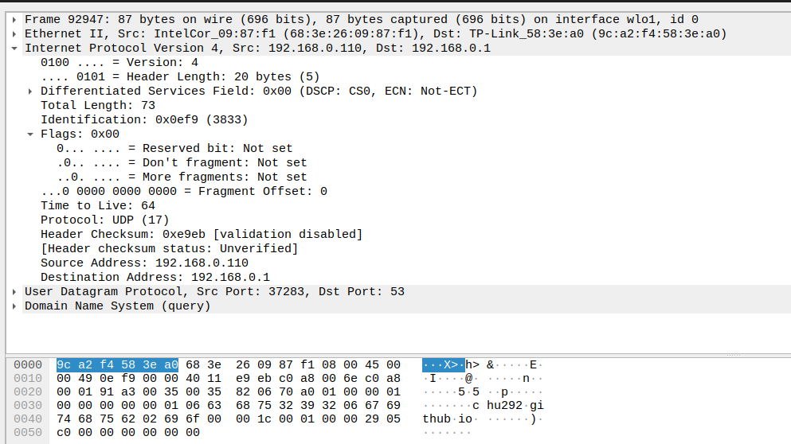
Рисунок 17 – Структура DNS
Ответы на вопросы:
1. Почему адрес, на который отправлен DNS-запрос, не совпадает с адресом посещаемого сайта?
Адрес, на который отправлен DNS-запрос, не совпадает с адресом посещаемого сайта, потому что DNS-запрос отправляется к DNS-серверу, который отвечает за преобразование доменного имени в IP-адрес. DNS-сервер — это отдельный узел в сети, и его адрес обычно задается провайдером интернет-услуг (ISP) или настроен вручную. После получения IP-адреса сайт запрашивается уже напрямую.
2. Какие бывают типы DNS-запросов?
Типы DNS-запросов:
- A (Address Record) – Преобразует доменное имя в IPv4-адрес.
- AAAA (IPv6 Address Record) – Преобразует доменное имя в IPv6-адрес.
- CNAME (Canonical Name) – Используется для указания псевдонима доменного имени.
- MX (Mail Exchange) – Определяет почтовые серверы для домена.
- NS (Name Server) – Указывает DNS-серверы для домена.
- PTR (Pointer Record) – Обратное разрешение (из IP-адреса в доменное имя).
- TXT (Text Record) – Содержит текстовую информацию, часто используется для проверки доменов.
- SOA (Start of Authority) – Информация о зоне DNS.
3. В какой ситуации нужно выполнять независимые DNS-запросы для получения содержащихся на сайте изображений?
Независимые DNS-запросы для получения изображений на сайте нужно выполнять в следующей ситуации:
Когда изображения на сайте загружаются с других доменов (например, через внешние ресурсы или CDN). В таких случаях для каждого домена, с которого загружаются изображения, выполняется отдельный DNS-запрос, чтобы преобразовать доменное имя в IP-адрес.
Пример:
Сайт может находиться на example.com, но изображения могут загружаться с cdn.example.com или другого внешнего сервера. В таком случае нужно сначала выполнить DNS-запрос для домена cdn.example.com, чтобы получить его IP-адрес и загрузить изображения.

1.5 Анализ ARP-трафика
ARP (Address Resolution Protocol) – протокол, который используется для определения MAC-адреса устройства по его IP-адресу в локальной сети. Он работает, отправляя широковещательные запросы на все устройства в сети, которые содержат IP- адрес устройства, ищущего MAC-адрес. Устройства, имеющие указанный IP-адрес, отвечают со своим MAC-адресом, и таким образом ARP определяет соответствие между IP- и MAC-адресами.
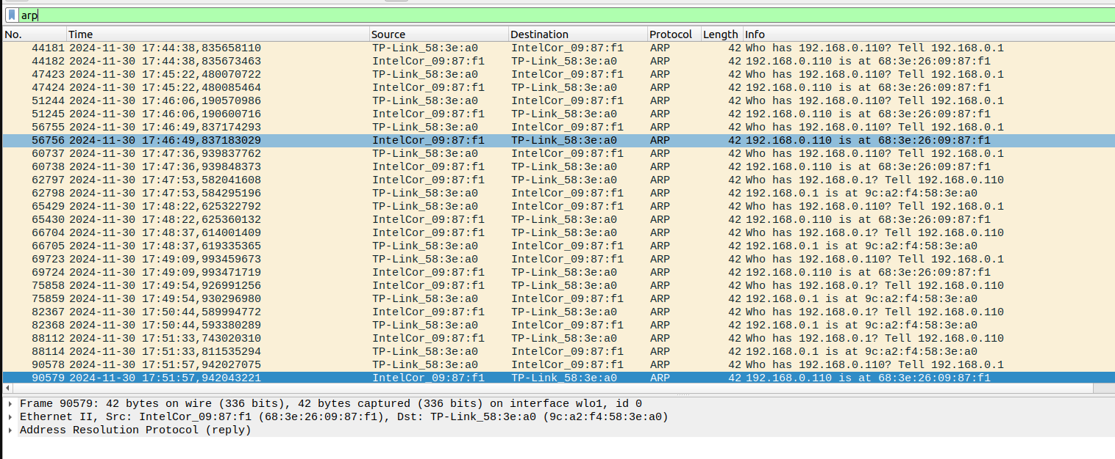
Рисунок 17 – Фрагмент ARP-трафика

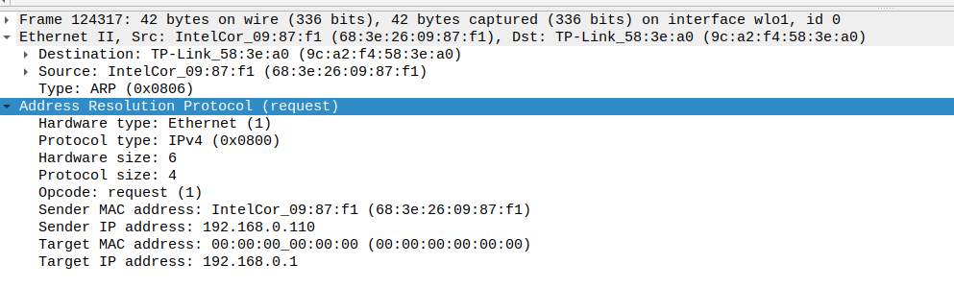
Рисунок 18 – Пример ARP-запроса
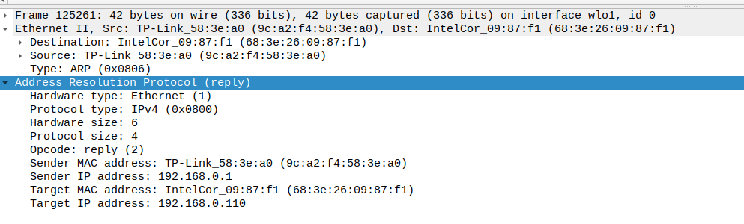
Рисунок 19 – Пример ARP-ответа

Ответы на вопросы:
1. Какие МАС-адреса присутствуют в захваченных пакетах ARP-протокола? Что означают эти адреса? Какие устройства они идентифицируют? В ARP-протоколе обычно встречаются два типа МАС-адресов: МАС-адрес отправителя (Source MAC Address) и МАС-адрес получателя (Destination MAC Address).

МАС-адрес отправителя (Source MAC Address):
- Что означает: MAC-адрес устройства, которое отправляет ARP-запрос или ARP-ответ.
- Что идентифицирует: Идентифицирует устройство, инициировавшее запрос или отправившее ответ.
МАС-адрес получателя (Destination MAC Address):
- Что означает: В ARP-запросе это широковещательный адрес FF:FF:FF:FF:FF:FF. В ARP-ответе это MAC-адрес устройства, которое ответило на запрос.
- Что идентифицирует: В запросе — все устройства в сети, в ответе — конкретное устройство, отвечающее на запрос.
2. Какие МАС-адреса присутствуют в захваченных HTTP-пакетах и что означают эти адреса? Какие устройства они идентифицируют? В захваченных HTTP-пакетах также содержатся МАС-адреса отправителя и получателя.

МАС-адрес отправителя (Source MAC Address):
- Что означает: MAC-адрес устройства, которое отправляет HTTP-запрос или ответ.
- Что идентифицирует: Идентифицирует устройство, которое отправляет пакет, например, клиент (компьютер или телефон), который отправляет запрос на сервер.

МАС-адрес получателя (Destination MAC Address):
- Что означает: MAC-адрес устройства, которому адресован HTTP-пакет.
- Что идентифицирует: Идентифицирует устройство, принимающее пакет, например, маршрутизатор или сервер, принимающий запрос.
3. Для чего ARP-запрос содержит IP-адрес источника?
ARP-запрос содержит IP-адрес источника для того, чтобы устройство, получающее запрос, знало, от какого IP-адреса пришел запрос и могло отправить ARP-ответ обратно на правильный IP-адрес.

1.6 Анализ трафика утилиты nslookup
nslookup — утилита, предоставляющая пользователю интерфейс командной строки
для обращения к системе DNS (проще говоря, DNS-клиент).
Отследим и проанализируем трафик протокола DNS, сгенерированный в результате
выполнения следующих действий:
− настроить Wireshark-фильтр: “ip.addr == 10.0.2.3”.
− запустить команду “nslookup chu292.github.io” (рис.20);
− дождаться отправки трёх DNS-запросов и трёх DNS-ответов;
− повторить предыдущие два шага, используя команду: “nslookup -type=NS имя_сайта_по_варианту”.

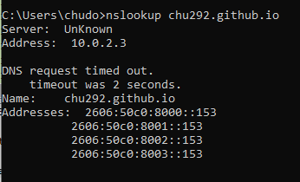
Рисунок 20 – Выполнение команды nslookup без опции -type=NS

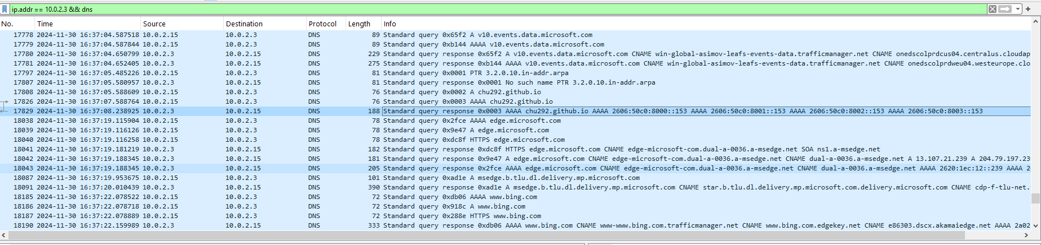
Рисунок 21 - Результат анализа трафика утилиты nslookup без опции -type=NS
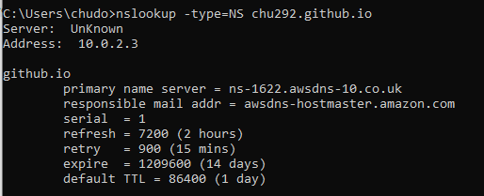
Рисунок 22 - Выполнение команды nslookup с опцией -type=NS
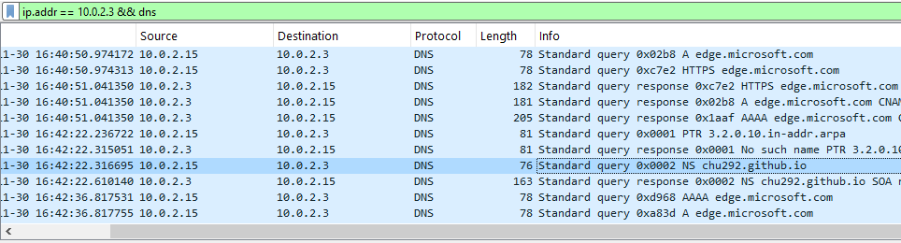
Рисунок 24 - Результат анализа трафика утилиты nslookup с опцией -type=NS
Ответы на вопросы
1. Чем различается трасса трафика в п.2 и п.4?
В пунктах 2 и 4 трасса трафика различается по следующему:

В пункте 2, при использовании обычного запроса DNS, происходит разрешение доменного имени в IP-адрес.
В пункте 4, при использовании -type=NS, запрос выполняется для поиска серверов имен (NS-записи), и результатом является IP-адреса DNS-серверов, которые управляют доменом.
Таким образом, в пункте 2 трафик направлен к основному серверу, который предоставляет IP-адрес, а в пункте 4 — к DNS-серверам для получения информации о зоне домена.
2. Что содержится в поле «Answers» DNS-ответа?
В поле «Answers» DNS-ответа содержатся записи, соответствующие запросу. Это могут быть:
- A (IP-адрес для доменного имени),
- AAAA (IPv6-адрес),
- MX (почтовые серверы),
- NS (серверы имен) и другие типы записей, в зависимости от типа запроса.
3. Каковы имена серверов, возвращающих авторитативный (authoritative)
отклик?
Имена серверов, возвращающих авторитативный отклик, указаны в NS-записях DNS-ответа. Эти серверы являются авторитативными DNS-серверами для домена и отвечают на запросы с точной информацией о домене.

1.7 Анализ FTP-трафика
Отследим и проанализируем трафик протокола FTP, сгенерированный в результате
выполнения следующих действий:
− настроить Wireshark-фильтр «ftp || ftp-data»;
− скачать в браузере небольшой файл с соответствующего варианту FTP сервера в Интернете.
Подключение к FTP-серверу
  - ftp ftp.dlptest.com
  - Name: dlpuser
  - Password: rNrKYTX9g7z3RgJRmxWuGHbeu
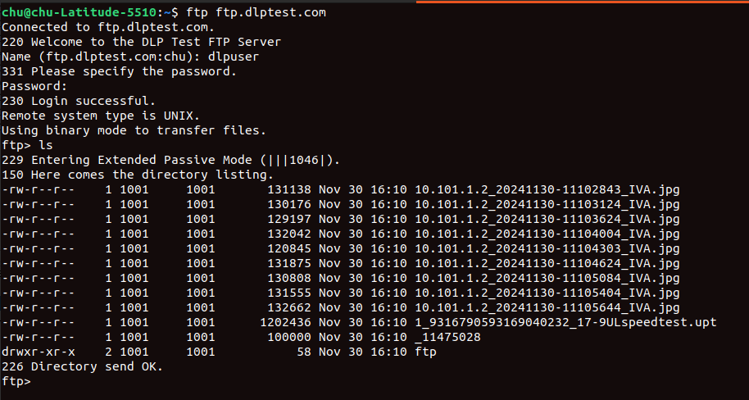
Рисунок 25 - Подключение к FTP-серверу
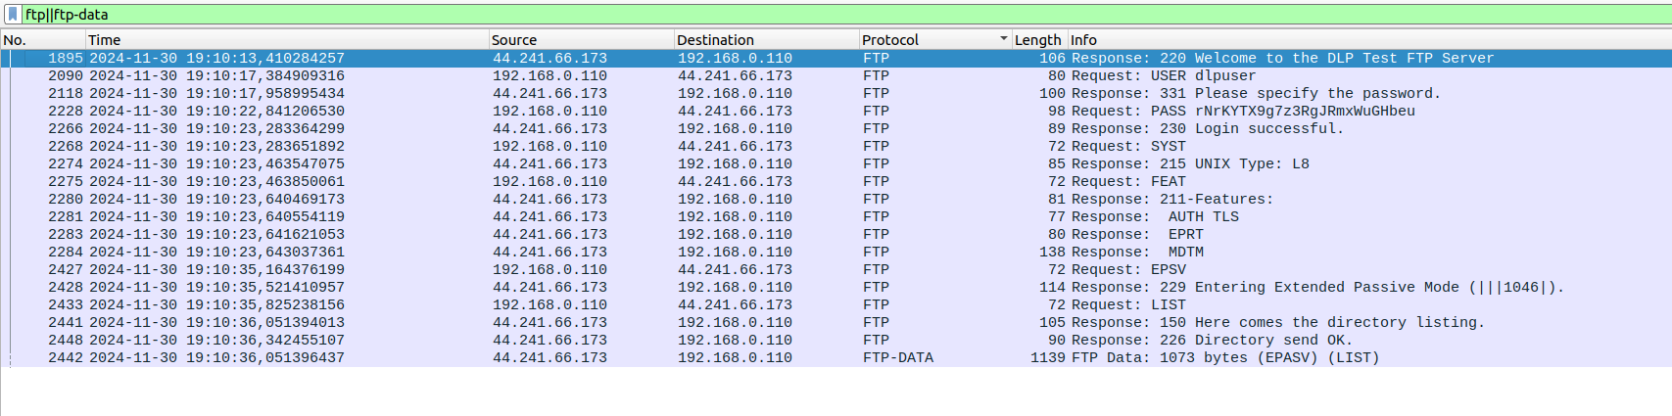
Рисунок 26 - Анализ трассы FTP
Ответы на вопросы:
1. Сколько байт данных содержится в пакете FTP-DATA?
В пакете FTP-DATA содержится 1073 байт.
2. Как выбирается порт транспортного уровня, который используется для передачи FTP-пакетов?
Порт транспортного уровня, который используется для передачи FTP-пакетов является 21.
3. Чем отличаются пакеты FTP от FTP-DATA?
Пакеты FTP используются для передачи управляющей информации (например, команды, ответы сервера), в то время как пакеты FTP-DATA предназначены для передачи файловых данных. Главные различия:
- FTP: управляет сессией, передает команды и ответы.
- FTP-DATA: передает сам файл или его части в рамках сессии FTP.
FTP использует управляющий канал (обычно порт 21), а FTP-DATA — канал данных (порт 20 для активного режима или случайный порт в пассивном режиме).

1.8 Анализ DHCP-трафика
DHCP (протокол динамической настройки узла) — прикладной протокол, позволяющий сетевым устройствам автоматически получать IP-адрес и другие параметры, необходимые для работы в сети TCP/IP. Данный протокол работает по модели «клиент- сервер».
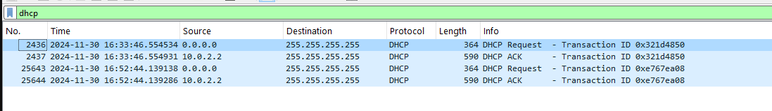
Рисунок 27 - Анализ DHCP трассы

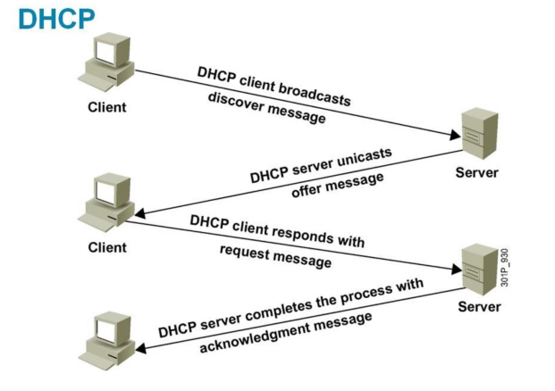
Рисунок 28 - Работа протокола DHCP
Ответы на вопросы
- Чем различаются пакеты «DHCP Discover» и «DHCP Request»?
Пакеты DHCP Discover и DHCP Request имеют следующие различия:
DHCP Discover:
- Используется клиентом для поиска DHCP-сервера.
- Отправляется с широковещательным адресом (255.255.255.255).
- Содержит запрос на получение IP-адреса и другую информацию.
DHCP Request:
- Отправляется клиентом после того, как он получил предложение от DHCP-сервера.
- Содержит запрос на подтверждение выбранного IP-адреса.
- Может быть использован для продления аренды IP-адреса, если клиент уже имеет активную аренду.
- Как и почему менялись MAC- и IP-адреса источника и назначения в переданных DHCP-пакетах?
MAC-адреса:
- В DHCP Discover и DHCP Request исходный MAC-адрес принадлежит клиенту, а MAC-адрес назначения — это широковещательный адрес (255.255.255.255), поскольку клиент еще не знает адреса сервера.
- В ответах сервера, например в DHCP Offer и DHCP Ack, исходный MAC-адрес будет указывать на сервер DHCP, а MAC-адрес назначения — это MAC-адрес клиента.
- MAC-адреса меняются, потому что на этапе обнаружения сервер и клиент взаимодействуют по каналу Ethernet, и адреса используются для точной передачи пакетов между ними.
IP-адреса:
- В DHCP Discover IP-адрес источника клиента обычно равен 0.0.0.0, потому что клиент еще не имеет IP-адреса и пытается получить его через DHCP.
- В DHCP Offer и DHCP Ack сервер присваивает клиенту IP-адрес, который он предлагает или подтверждает.
- Адреса источника и назначения изменяются, потому что сервер на момент отправки DHCP Offer или DHCP Ack знает, какой IP-адрес можно присвоить клиенту.
- Каков IP-адрес DHCP-сервера?
До назначения IP-адреса клиенту:
В пакете DHCP Discover IP-адрес источника будет 0.0.0.0, так как клиент еще не имеет IP-адреса. IP-адрес назначения будет 255.255.255.255, это широковещательный адрес, на который отправляется запрос.
Ответ сервера:
Когда сервер DHCP отправляет DHCP Offer или DHCP Ack, его IP-адрес будет отображен в поле siaddr (серверный IP-адрес) в пакете. Это IP-адрес самого DHCP-сервера, который клиент может использовать для получения конфигурации.
siaddr: Это поле в пакете DHCP может содержать IP-адрес сервера, который клиенту необходимо использовать для получения конфигурации или для дальнейшей работы. Этот адрес может быть статический (например, заданный в настройках сети) или выделенный сервером в зависимости от конфигурации сети.

- Что произойдёт, если очистить использованный фильтр “bootp”?
- Wireshark перестанет фильтровать пакеты DHCP: Будут отображаться все пакеты, а не только те, которые связаны с DHCP (BootP).
- Пакеты других протоколов будут видны: Например, пакеты ARP, TCP, UDP и другие, которые были до этого скрыты фильтром "bootp".

Заключение
Выполнены задачи:
− выполнены наблюдения за передаваемым трафиком с компьютера
пользователя в Интернет и в обратном направлении;
− анализированы последовательности команд и назначение служебных данных,
используемых для организации обмена данными в следующих протоколах: ARP, DNS, FTP, HTTP, DHCP.
После выполнения работы узнала, как читать захваченный пакет, как использовать
фильтр для того, чтобы получить только пакеты, которые нам нужны, а также понятнее природу протоколов.

